Нетрадиционные техники рисования

Рисование с помощью соли»
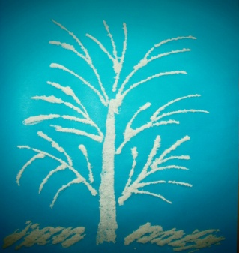
Технология рисования: Акварелью нарисовать рисунок. На влажный рисунок насыпать крупную соль. Соль насыпается на всю поверхность листа. После высыхания краски соль стряхивается.

« Рисование свечой (проступающий рисунок)
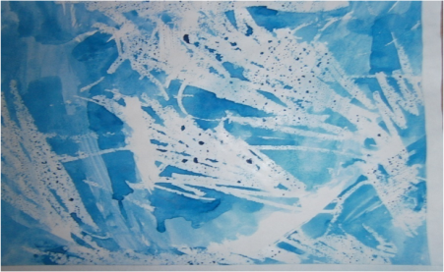
Техника рисования: На лист бумаги нанести рисунок тонким концом свечи. Затем затонировать рисунок гуашевыми или акварельными красками. Рисунок нарисованный свечой незатонируется.

«Граттаж»
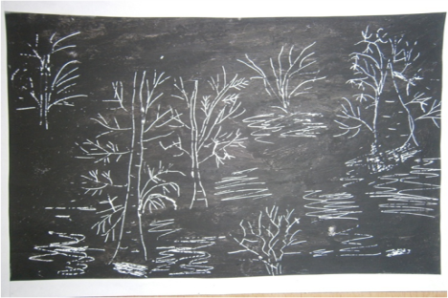
Техника рисования: На плотную бумагу(картон) нанести плотный слой свечи, чтобы не оставалось пробелов, затем нанести черную или цветную плакатную тушь. Дать высохнуть сутки. Затем тонкой палочкой нанести рисунок.

«Печатание бумагой»
Технология рисования: Гуашевую краску развести водой до консистенции жидкой сметаны. Кусок плотной бумаги смять в небольшой комок, опустить в краску. Этим комком бумаги нанести краску на альбомный лист.
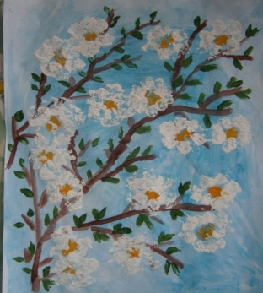
«Печатание листьями»
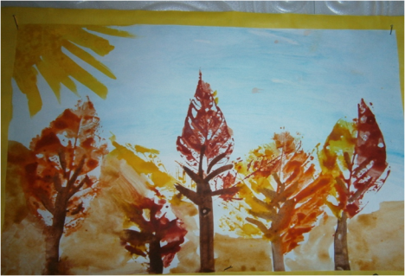
Технология рисования: Лист дерева покрывается красками, затем прикладывается к бумаге окрашенной стороной для получения отпечатка. Сверху лист дерева прикрыть чистой бумагой, прогладить ладонью. Снять бумагу и лист. Отпечаток готов.

«Рисование ватными палочками—пуантилизм»
Технология рисования: Ватная палочка окунается в гуашь и рисунок создаётся при помощи отдельных точек.
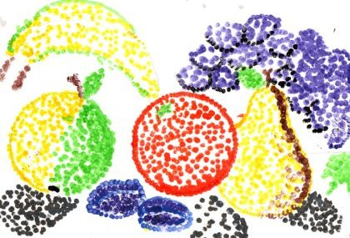
При рисовании можно пользоваться шаблоном, просто заполняя части рисунка точками нужного цвета. Можно, наоборот, рисовать только цветные контуры предметов с помощью точек.

«Рисование по сырому.»
Технология рисования: Смочить лист водой, дать подсохнуть 30 секунд и можно рисовать, при этом краски расползаются в стороны, образуя нежные оттенки (облака, заря, деревья, радуга).

«Рисование изолентой»
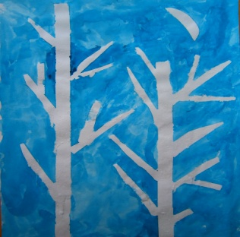
Технология рисования: на лист белой бумаги из полосок изоленты наносится рисунок (снежинки, домик). Затем лист закрашивают акварелью, и полоски изоленты убираются. Рисунок изолентой остаётся незакрашенным.

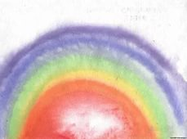

«Рисование тычком жёсткой полусухой кистью»
Технология рисования: ребёнок опускает в гуашь кисть и ударяет ею по бумаге, держа вертикально. При работе кисть в воду не опускается. Получается имитация фактурности пушистой или колючей поверхности.
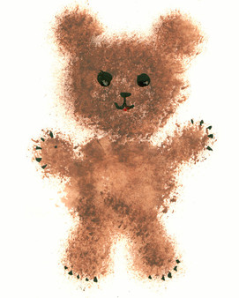

«Рисование кляксами»
Технология рисования: Акварельную краску развести водой и накапать ее в одну точку на лист бумаги. Взять трубочку и подуть через нее в центр кляксы, раздувая ее в разные стороны.

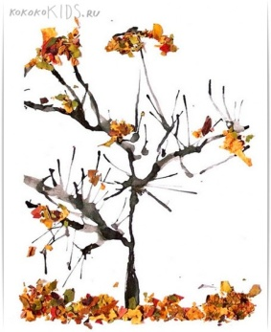
« Монотипия»
Технология рисования: Лист бумаги для рисования разделить на две равные части, сложив его пополам. На одной части нарисовать половину симметричного предмета. Пока краска не высохла, наложить чистую половину листа на изображение и прогладить ладонью. Раскрыть лист и при необходимости дорисовать сюжет.

